**图像几何变换**

**学时：1学时**

**实验要求：对图像进行水平、垂直翻转；图像旋转变换；图像比例变换。要求：读入图像，对图像进行水平、垂直翻转变换；图像绕空间任意点旋转变换；图像平移；图像比例变换：放大和缩小，观察图像的清晰程度有何不同。实验后提交：原图像；水平、垂直翻转后图像；旋转后图像；放大后图像；缩小后图像。**

**例1. 对图像a进行2倍、4倍、8倍和16倍缩小，自己编写程序实现并显示原图与处理结果。**

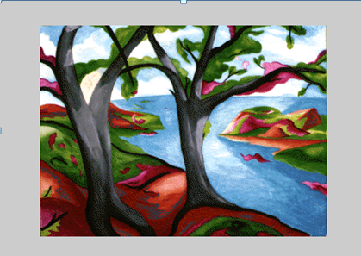

图a

**例2. 选取一幅图像，应用matlab提供的缩放、旋转、剪切、镜像函数对图像进行处理。**

**形态学图像处理**

**学时：2学时**

**实验要求：对图像进行二值化处理；读取二值化图像，形成结构元素矩阵，执行膨胀、腐蚀运算并显示结果。**

**例1.构建长为9的矩形结构元素，对方格.jpg图像先做腐蚀运算，再做膨胀运算。实验后提交：原图像；腐蚀运算后图像；膨胀运算后图像。**

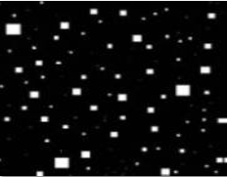

方格.jpg

**例2.构建长为10的盘状(disk)结构元素, 对架构.jpg图像先做腐蚀运算，再做膨胀运算。实验后提交：原图像；腐蚀运算后图像；膨胀运算后图像。**



架构.jpg

**例3.构建长为2的矩形结构元素, 对指纹.jpg图像做开、闭运算去除噪声。实验后提交：原图像；开运算后图像；闭运算后图像。**

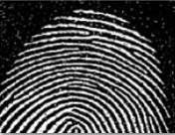

指纹.jpg

参考函数：

B=imresize(A,M,METHOD)，其中：

A －原图像；

M －缩放系数；

B －缩放后的图像；

METHOD－插值方法，可取值'nearest'，'bilinear'和'bicubic'。

B=imrotate(A,ANGLE,METHOD,BBOX)，其中：

A－需要旋转的图像；

ANGLE－表示旋转的角度，正值为逆时针；

METHOD－插值方法；

X=fliplr(f)；//镜像

X2=imcrop(X,MAP,RECT)； //剪切

Se=strel(shape,parameters) //生成各种形状和大小的结构元素

A2=imdilate（A，Se）//对图像A用结构元素Se进行膨胀运算

A2=imerode(A,Se)// 对图像A用结构元素Se进行腐蚀运算

A2=imopen(A,Se)// 对图像A用结构元素Se进行开运算

A2=imclose(A,Se)// 对图像A用结构元素Se进行闭运算